环保酵素做起来

——市南区青岛24中综合实践活动课程掠影

青岛市市南区青岛24中多年来一直在探索适合学情校情的综合实践活动课程主题。作为环保题材的“环保酵素救地球行动”主题活动在学校已经开展了三年时间。学生们课上、课下参与度极高。学校成立了环保志愿者团队，利用中午和课余时间制作酵素、宣传酵素，让更多的人加入环保行动中来。作为青岛市综合实践活动课程学科实验基地学校，青岛24中将抓住这一发展契机，将综合实践活动课程开发与实施的研究工作向纵深发展。

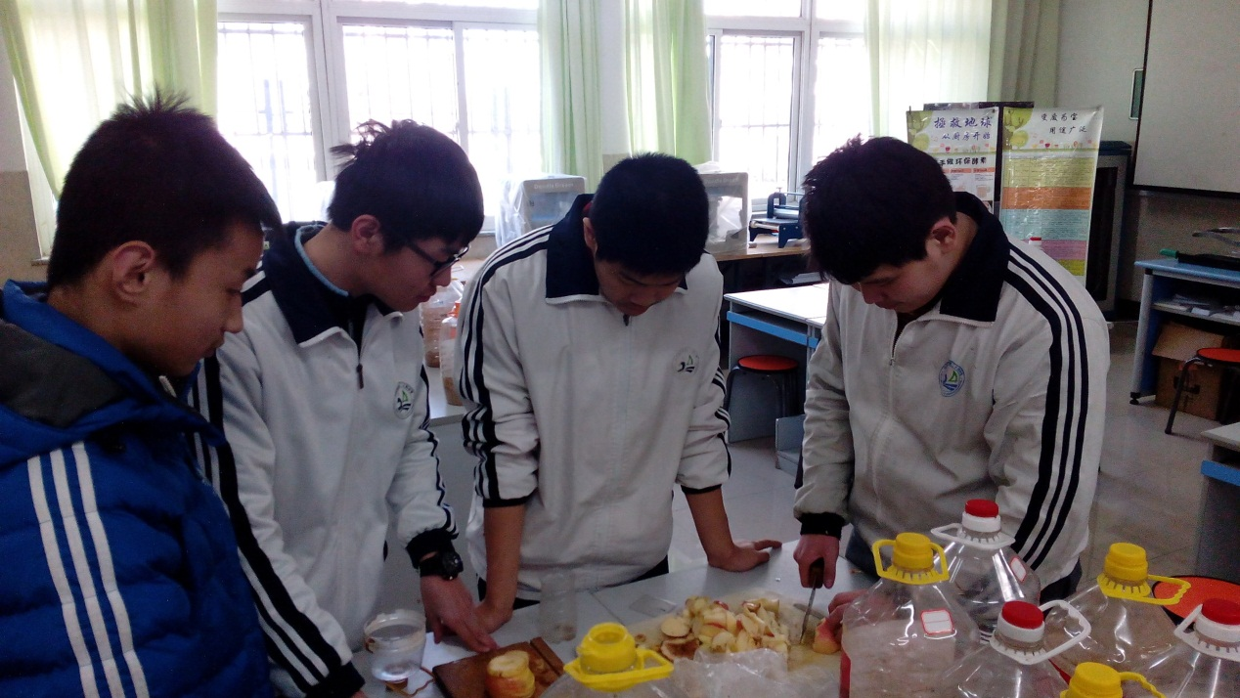

中午在综合活动室做酵素的志愿们

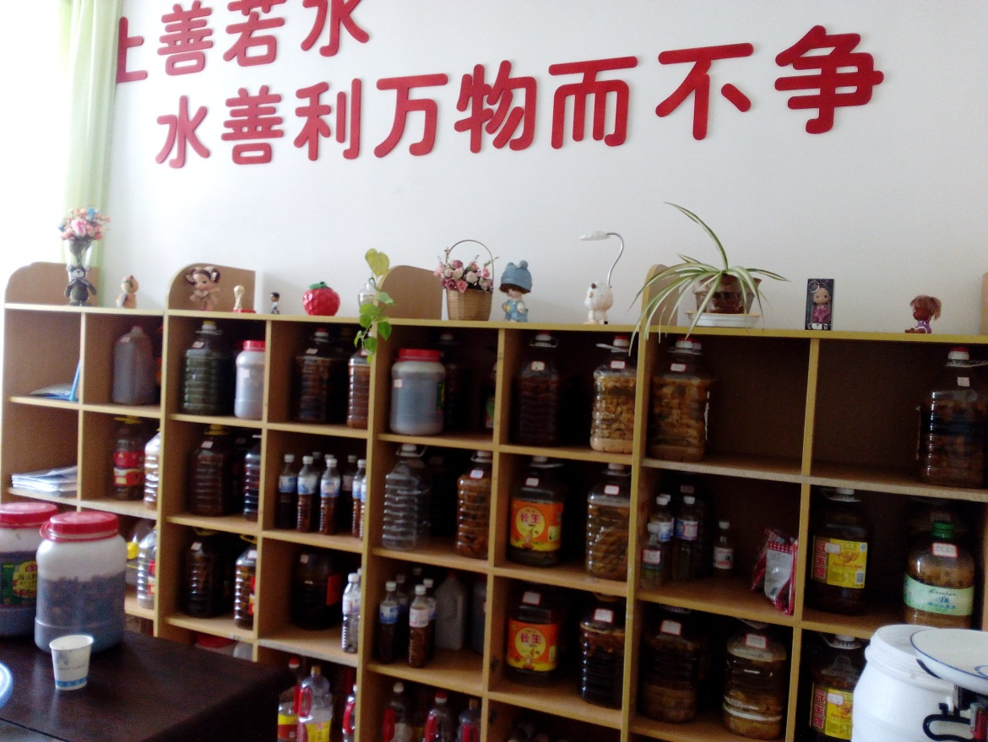

环保酵素储藏室

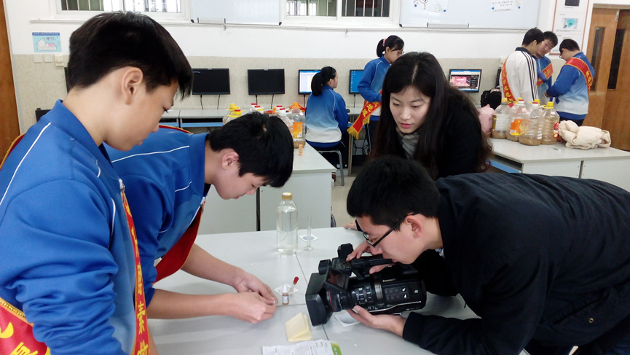

青岛晚报记者采访学生做酵素试验

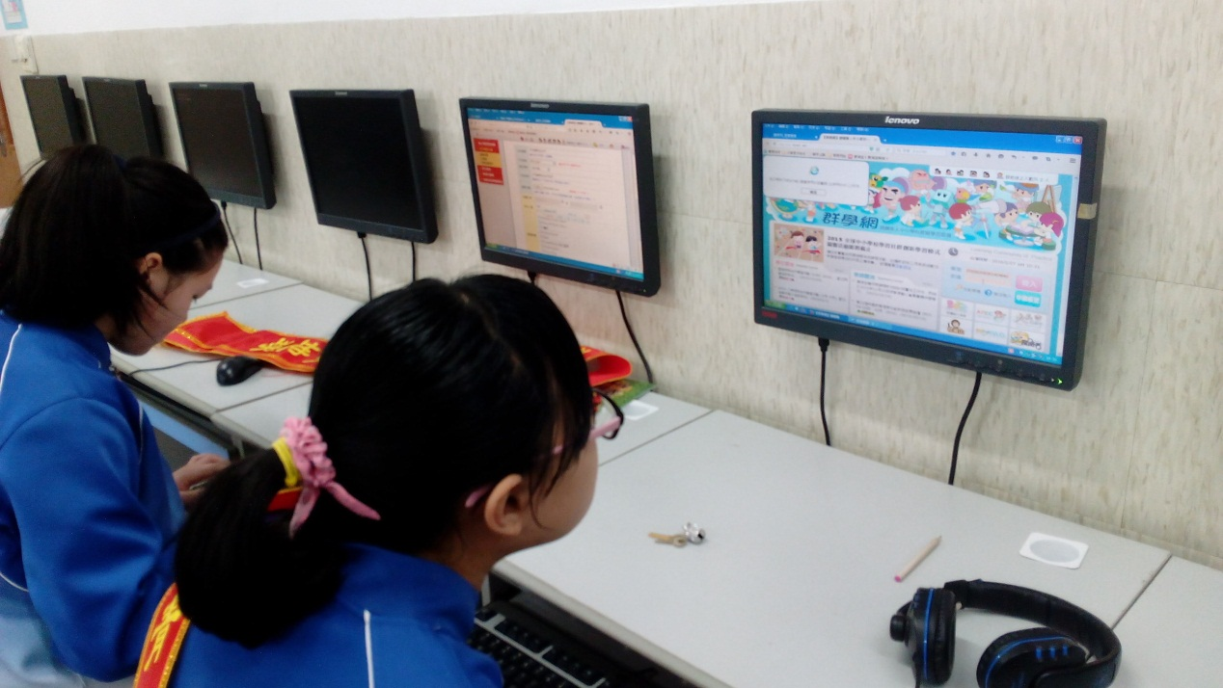

学生利用网络开展探究学习活动